Baruthane arazisi kurtuldu!
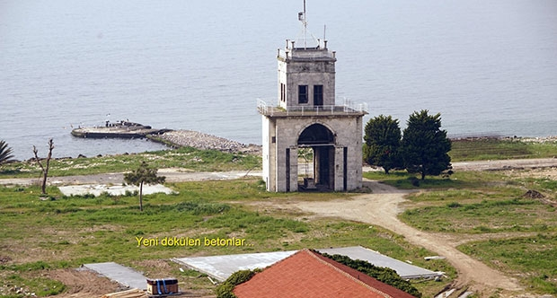
24/10/2015 01:00
A⁺ A⁻

Ataköy sahilde tescilli tarihi Baruthane binalarının bulunduğu 59 bin 800 metrekarelik parsel halkın oldu. Çevre ve Şehircilik İl Müdürlüğü Bakırköy Belediyesi'nden Blumar isimli projenin durdurulmasını istedi.
Haber: ÖMER ERBİL - omer.erbil@radikal.com.tr / Arşivi

RADİKAL - Ataköy sahilde Baruthane binalarının da bulunduğu 564 ada 160 parselde yapılması düşünülen Ataköy Blumar projesi durdu. 70 metre yüksekliğinde 7 blok yapılması düşünülen proje için Çevre ve Şehircilik İl Müdürlüğü Bakırköy Belediyesi’ne bir yazı göndererek hiçbir şekilde inşa faaliyetine izin verilmemesini istedi.
YETKİ KAVGASI
Tescilli Baruthane yapılarının bulunduğu Ataköy sahilindeki 160 Parsel Emlak Bankası tarafından TOKİ’ye devredilmiş, TOKİ de araziyi 12 Temmuz 2010’da ‘restore et, işlet’ modeliyle ihaleye çıkmıştı. 59 bin 800 metrekare turizm ve rekreasyon alanı parsel, üzerindeki tarihi yapıların aslına uygun restorasyonu, anıt ağaçların korunması şartıyla yıllık 6 milyon liradan 49 yıllığına, ihaleye tek katılan Çelebican A.Ş.’ye kiralamıştı. Şirket içinde tek bir anıt ağaç sebebiyle inşaat iznini İstanbul 4 Numaralı Tabiat Varlıkları Komisyonu’ndan çıkarmıştı. İnşaat çalışmalarına başladıkları sırada içindeki tescilli tarihi eserler nedeniyle izin alması gereken 1 Numaralı Kültür Varlıkları Koruma Kurulu çalışmaların durdurulmasını talep etmiş, Bakırköy Belediyesi de inşaatı mühürlemişti. Çelebican şirketi yargıya başvurmuş, mahkeme yetkinin Tabiat Varlıkları Komisyonunda olduğuna karar verince Bakırköy Belediyesi mührü sökmek zorunda kalmıştı.
KOMİSYON ‘’DURDURUN’’ DEDİ
İstanbul 4 Nolu Tabiat Varlıklarını Koruma Komisyonu 10 Eylül 2015 tarihinde yeni bir karar aldı. Kararda ‘’Yeni bir karar alınıncaya kadar tescilli parsel üzerinde herhangi bir fiziki ve inşai faaliyette bulunulmamasına’’ denildi. Ancak Çelebican şirketi Blumar projesi için çalışmalara devam edince Ataköy 1. Kısım Koruma ve Güzelleştirme Derneği, İstanbul 4 Numaralı Tabiat Varlıkları Komisyonu, ile Bakırköy Belediyesi’ne ‘’Karara rağmen inşaatın devam ettiğini’’ belirten dilekçe gönderdi. Bakırköy Belediyesi de Çevre Şehircilik İl Müdürlüğü’nden nasıl bir işlem yapması gerektiğini sordu. Çevre Şehircilik İl Müdürlüğü şu yanıtı verdi: “Söz konusu parsele yönelik en güncel komisyon kararı İstanbul 4 Numaralı Tabiat Varlıklarını Koruma Komisyonu’nun 10.09.2015 tarihli kararı olup, bu kararın iptaline ilişkin alınmış bir yargı kararı bulunmuyor ise, 2863 sayılı Kültür ve Tabiat Varlıklarını Koruma Kanunu 61. Maddesi ‘kamu kurum ve kuruluşları ve belediyeler ile gerçek ve tüzel kişiler Koruma Yüksek Kurulu ve bölge kurullarının kararlarına uymak zorundadır’ hükmü doğrultusunda gerekli işlemlerin başkanlığınızca yürütülmesi gerektiği değerlendirilmektedir. “
Bu kararlar Bakırköy Belediyesi’ne ‘’Buradaki inşa faaliyetleri durdurun, alanı mühürleyin’’ denildi. Böylelikle Ataköy sahilde en azından bir parsel şimdilik kurtulmuş oldu.

